Если ты смел, позитивен и свободен, целеустремлён, то тебе будет очень интересно и познавательно в нашем лагере, ты обретёшь новых друзей, зарядишься энергией и позитивом, вдохновишься новыми открытиями и познаниями!



Мы приглашаем тебя!!!

Также в этом году на базе стационарного лагеря «Чодураа» начинает принимать детей палаточный лагерь-спутник «Кузел».
Продолжительность пребывания ребенка в палаточном лагере составляет 7 календарных дней.

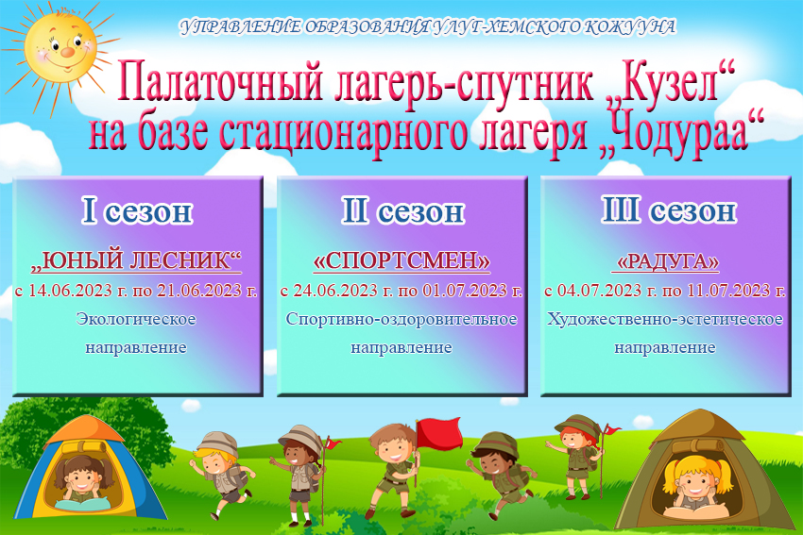
- Стоимость путевки в стационарный лагерь "Чодураа" Улуг-Хемского кожууна - 15645 рублей. Родительский взнос – 7823 рублей.
- Стоимость путевки в палаточный лагерь при стационарном лагере "Чодураа" Улуг-Хемского кожууна - 4424 рублей. Родительский взнос – 2212 рублей.

Уважаемые родители (законные представители) и дети!

В этом 2023 году стационарный лагерь "Чодураа" распахнет свои двери детям.
Стационарный лагерь «Чодураа» Улуг-Хемского кожууна находится в одном из живописных местах нашей Республики в местечке «Сояк» сумона Чааты Улуг-Хемского кожууна.
Управление образования администрации муниципального района «Улуг-Хемский кожуун РТ» напоминает, что каждый ребёнок в возрасте с 7 до 17 лет включительно, имеет право на получение оздоровительной путёвки в загородный лагерь «Чодураа».
Продолжительность пребывания ребенка в загородном стационарном детском оздоровительном лагере составляет 21 календарный день.
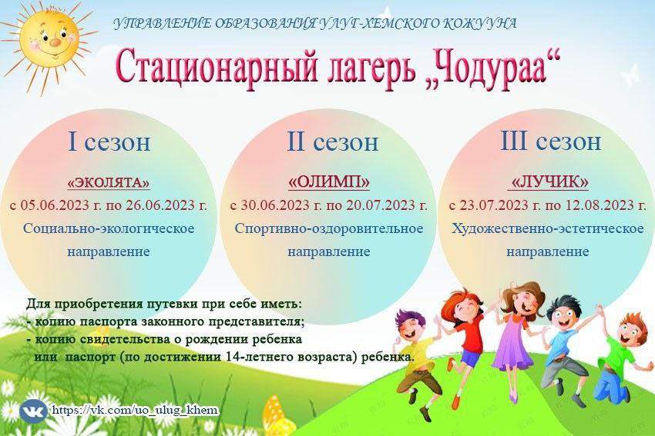
Управление образования администрации муниципального района «Улуг-Хемский кожуун Республики Тыва»
г.Шагонар
ул. 30 лет Советской Тувы, д.14
тел.8-394(36)2-11-41

ИНФОРМАЦИЯ
О порядке предоставления путевок в стационарный лагерь «Чодураа»,
палаточный лагерь-спутник «Кузел».
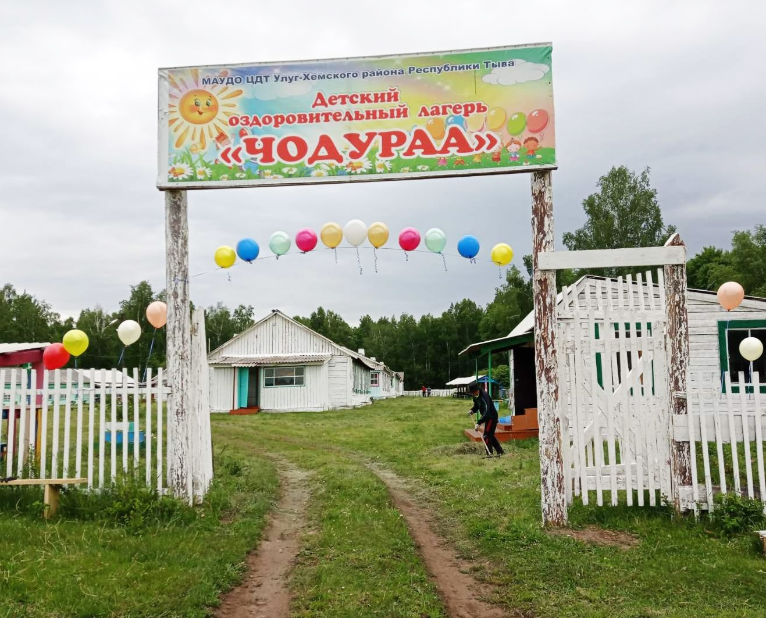


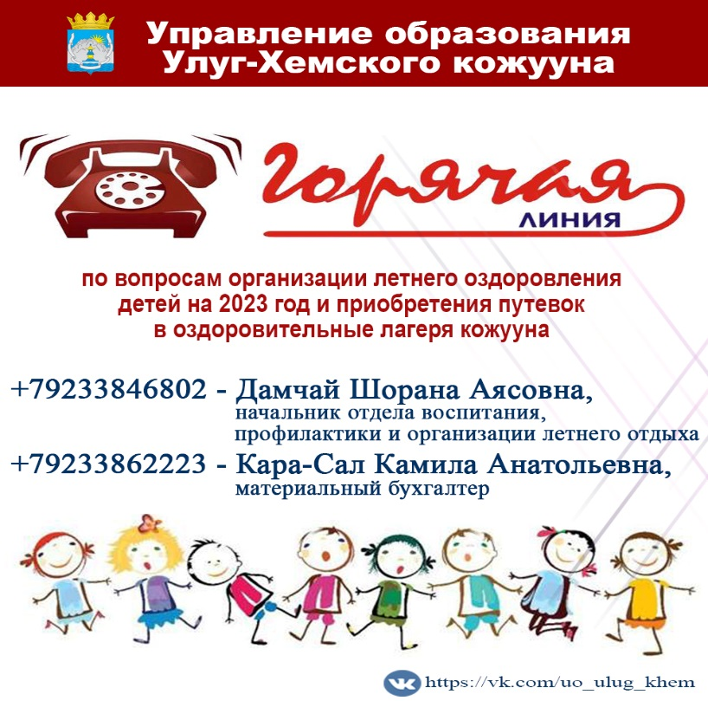

Обязательный пакет документов для получения путевки:
а) заявление установленного образца;
б) копию паспорта или иного документа, удостоверяющего личность и место жительства заявителя (с предъявлением оригинала);
в) копию свидетельства о рождении или паспорта ребенка (с предъявлением оригинала, если копия нотариально не заверена);
г) медицинская справка (установленного образца) ребенка, от отъезжающего в детский лагерь;
д) заключается договор с родителями об оказании услуг по оздоровлению.

